***CSS INICIAL***

***NORMALIZE.***

*\* { margin: 0:*

*padding: 0;*

*box-sizing: border-box;*

*}*

CON ESTO LE SACAMOS EL MARGEN Y LOS RELLENOS A TODAS NUESTRAS CAJAS.

*html {*

*font-size: 62.5%; (tamaño de la fuente relativo al navegador)*

*font-family: ‘Barlow’, sans-serif; (familia elegida por defecto)*

*color: #2b2b2b (color del texto base)*

*}*

CON ESTO LE APLICAMOS COLOR Y TIPOGRAFIA ESTANDAR DE BASE. Y REDUCIMOS EL TAMAÑO DE LA LETRA.

*ul,ol {*

*list-style-tipe: none;*

*}*

CON ESTO LE SACAMOS LAS VIÑETAS A LAS LISTAS PARA PONER LAS QUE QUERAMOS

*a {*

*text-decoration: none;*

*}*

CON ESTO LE SACAMOS EL SUBRAYADO A LOS ENLACES CUANDO LOS HACES COMO EMOJIS (SIEMPRE PERO NORMALMENTE LOS ENLACES SE PONEN COMO EMOJIS)

**Variables o Custom properties**

**(Así las armamos)**

Selector: root porque ayuda a que podamos usar lo de adentro por todo el documento CSS.

Las variables van siempre con dos guiones antes, luego el nombre de la variable

*: root {*

*/*Palette*/*

*--primary: #02fdds5;*

*--accent: #654s65;*

*--background-dark: #65d65d;*

*--background-light: #65dd65;*

*/* Fonts */*

*--text-xl: 52px;*

*-- text-lg: 32px;*

*--text-md: 28px;*

*--text-sm: 20px;*

*-- text-xs: 16px;*

*}*

**(Así las llamamos)**

Vamos a donde la queremos utilizar y llamamos. Siempre para llamarla es ***var(--nombre)***

Por ej:

*Body {*

*background-color: var(--background-dark);*

*}*

*a {*

*border-bottom: 2px solid var(--accent);*

*font-size: var(--text-sm);*

*padding: 10px 15px;*

*}*

Dato: Se puede definir un root dentro de la normalización

***Unidades de medida***

*Relativas y absolutas:*

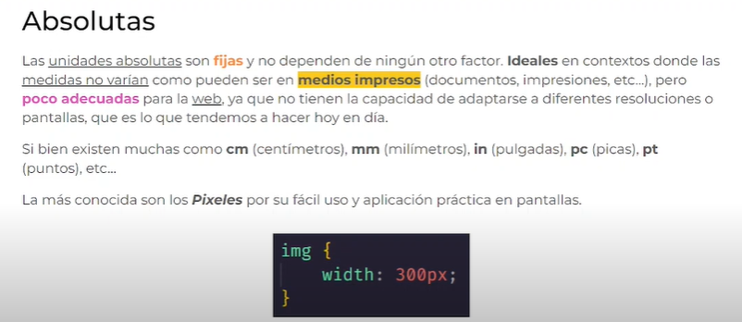

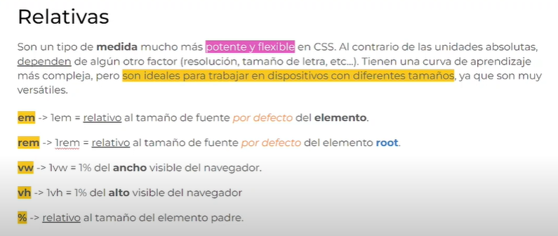

***DISPLAY***

Valores:

**Block:** Ocupan el 100% del ancho de su contenedor y comienzan en una nueva línea

**Inline**: Ocupan el ancho de su contenido y **no aceptan** propiedades de **width**, **height** o **margins** y **paddings** superiores.

**inline-block:** La combinación de los anteriores, ocupa el ancho de su contenido pero *sí acepta* que se modifique su tamaño o sus propiedades de caja.

**None:** Este valor resulta en que el elemento seleccionado no sea mostrado ni ocupe espacio en el lugar donde debería estar.

*Ej de uso:*

*h1 {background-color: grey;*

*display: none;*

*visibility: hidden; (oculta el archivo pero deja el espacio)*

***Modelo de caja***

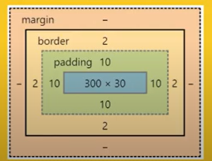

Lo azul es el contenido. El padding, el borde y el margen de una palabra se puede manipular.

Primero el ***Margin*** con la escritura Jordan:

Ej de Margin:

*nav {*

*margin: 10px;*

*}*

Margin: 10px 10px 20 px 30 px;

Se puede hasta 4.

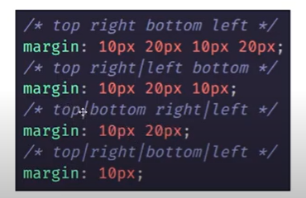

También podes elegir cual queres cambiar:

**Ej:**

*Margin-bottom: 15px;*

El **Padding.**

*Padding-top: 10 px;*

*Padding-left: 15px;*

Se escribe igual que **Margin.**

**Border**

Especifica estilo, ancho y color.

Border: ancho estilo color;

Ej:

*Border: 2px solid #65d564;*

Los estilos son estos:

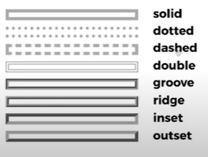

**Otra cosa que se puede hacer es:**

*\*En caja de comentarios\**

*P {*

*Border-top: 3px double grey;*

*Border-right-color: red;*

*Border-buttom-width: 5px;*

*Backfround-color: pink;*

*}*

Cambia la línea de arriba. Lo otro queda por defecto.

Cambia la línea de costado por rojo.

La línea de abajo se pone más gruesa.

Fondo rosa para el fondo.

Si escribo:

*border-style: dash (o cualquier otro estilo);*

Cambia el estilo de los 4 bordes.

*boder-radius: 5px;*

Te permite curvar las esquinas.

***Overflow:***

Hay 4:

1. Auto: solo aparece la barra para bajar si es necesaria.

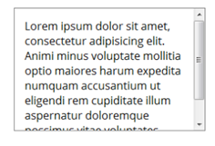

1. Hidden: Se oculta el contenido que sobresale

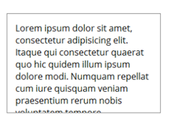

1. Visible: se muestra el contenido que sobresale

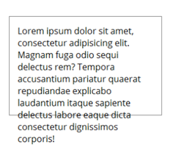

1. Scroll: Se colocan las barras de desplazamiento SIEMPRE (horizontal y vertical)

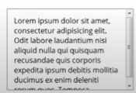

Algo que se puede hacer es agregarle a un código:

Primero un borde:

*border: 1px solid black;*

Después un ancho

*width: 300px;*

Después un alto:

*height: 150px;*

Después un overflow:

*overflow: auto;*

Entonces en cualquier lado podes hacer una caja como de comentarios pero con texto escrito.